Az óra céljai:
A tanult síkidomok kerület- és területszámításának rendszerezése, a képletek ismétlése, alkalmazása, rögzítése.
A gyerekek érdeklődésének felkeltése az Európa Nostra-díjas, legépebben ránk maradt románkori premontrei kolostor iránt, amelyet ma református templomként használnak.
A változatos munkaformák segítségével a tanulók szerezzenek tapasztalatot, hogy melyik módszerrel tudnak a leghatékonyabban dolgozni.
Az egész órát áthatja a digitális kompetencia fejlesztése, amely a különböző feladattípusok megoldását segítő eszközök használatán keresztül valósul meg.
Idő | Szakaszok és célok | Tanulói tevékenységek | Tanári tevékenységek | Munkaforma/  Módszer | Tananyagok/  Eszközök | Megjegyzések
2’ | Előkészítés  Célja: a csoportok (lehetőség szerint 5 fős) kialakítása. | A gyerekek előkészülnek az órai munkához.  Csapatkapitányt, időfelelőst, írnokot választanak. | Az óra szabályait ismerteti a tanulókkal. Megfogalmazza a feladatok megoldásával kapcsolatos elvárásokat, formai követelményeket, amelyek a következők: pontos munkavégzés, egymás segítése a feladatok megoldásában, mindenki a saját füzetébe dolgozik, a tanulók munkája legyen átlátható és rendezett. | Frontális | Füzet, íróeszköz, vonalzó. | A teremben az asztalok csoportmunkára alkalmas alakzatban legyenek.
6’ | Ráhangolódás  MATactivity játék  Célja: a már tanult síkidomok felismerése. | Minden csapatból a csapatkapitány kijön a táblához, húz egy sokszöget és egy feladattípust tartalmazó kártyát.  Feladata: a kártyán lévő sokszöget körülírni vagy elmutogatni, vagy lerajzolni. A csapattagoknak a homokóra lepergési ideje alatt ki kell találni a sokszög nevét. Az idő letelte után a többi csapat is versenybe szállhat.  Az időfelelős figyeli a homokórát. | Irányít, kiosztja a szükséges eszközöket.  Időfelelős kijelölése. | Egyéni | 1. sz. segédanyag  1 perces homokóra | A játék menete hasonlít az igazi Activity társasjátékhoz. Egyszerre mindig csak egy csapatkapitány van a táblánál. Pontozhatjuk a feladatot: ha a csapat kitalálja időn belül, 5 pontot kap, más csapat feladványának megfejtése 3 pontot ér. A legtöbb pontot elért csapat a szokásos jutalmat kapja (piros pont, plusz stb.) A mellékletben található kártyákat előzetesen nyomtatni és laminálni kell.
4’ | Keresztrejtvény  Célja: az előző szakaszban felismert sokszögek tulajdonságainak átismétlése.  Hallás utáni szövegértés fejlesztése. | A kinyomtatott keresztrejtvényt a gyerekek közösen megoldják, az írnok beírja a megfejtéseket.  Ezután közösen megbeszélik, és minden gyerek leírja a füzetbe a keresztrejtvényben szereplő síkidomok területét a megoldások sorrendjében.  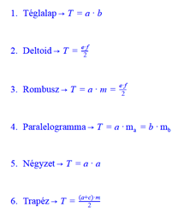 | Irányítja a tevékenységet.  Felolvassa a meghatározásokat. | Csoportmunka | 2. sz. segédanyag | A mellékletben található keresztrejtvény kinyomtatása.  A keresztrejtvényből található a mellékletben olyan is, amelyiken csak a feladványok szerepelnek, így önálló munkában is megoldhatják a gyerekek. A tanulócsoporttól függően választhatunk munkaformát.
2’ | Részellenőrzés  Célja: az előző feladat javítása. | Az interaktív táblánál minden csapatból egy képviselő beírja a helyes megfejtést.  A kérdés-felelet résznél aktívan közreműködnek, kézfeltartással jelzik, ha tudják a választ. | Koordinálja a tevékenységet.  Kérdés-felelet formában ellenőrzi a felírt területképleteket.  Kérdés: – Melyik síkidom maradt ki a keresztrejtvényből?  Válasz: – Háromszög.  Kérdés: – Hogyan számítjuk ki a területét?  Válasz: T=$\frac{a⋅ma}{2}$ | Egyéni | Interaktív tábla | Learningapps  (keresztrejtvény). Az ellenőrzéshez szükséges képletek a 2. sz. mellékletben, a megoldásnál találhatók.
3’ | Motiváció  Célja: az érdeklődés felkeltése az ócsai református templom iránt. | Figyelemmel kísérik a rövid filmbejátszást. | A film levetítésével megismerteti a gyerekekkel az ócsai református templomot. | Frontális | 3. sz. segédanyag | Célszerű az órát tartó tanárnak előzetesen megismerkedni a segédanyagok segítségével az ócsai református templommal.
10’ | Bemelegítő feladat  Célja: a területszámítás gyakorlása. | Minden gyerek kiszámítja a saját  alaprajzrészletének területét. | Kiosztja a képrészleteket. | Feladatmegosztásos csoportmunka első szakasza: megoldás. | 4. sz. segédanyag. | Minden gyerek a saját füzetében dolgozik.  Differenciálási lehetőség: a jobb képességű tanulóknak adjuk a mellékszentélyek kiszámítását, mert az összetettebb feladat. Ha a többiek hamarabb elkészülnek, már hozzákezdhetnek az alaprajz összerakásához.
 |  | A gyerekek összeillesztik az alaprajz részleteit. Kiszámítják együtt a teljes alapterületet. | Ellenőrzi a csapatok munkáját. | A feladatmegosztásos csoportmunka második szakasza: megosztás.
 | Célja: ellenőrzés. | A csapatokból egy-egy képviselő elmondja a helyes választ.  A többiek javítják a saját feladatukat. | Koordinálja a tevékenységet. | A feladatmegosztásos csoportmunka harmadik szakasza:  prezentálás. | 5. sz. segédanyag | A táblára Power Point bemutató segítségével kivetítjük a feladat megoldását.
5’ | Gyakorlás  Célja: a tanult síkidomok területszámításának elmélyítése. | Minden gyerek kap egy szöveges feladatot, melynek megoldása során a füzetbe felrajzolja a benne szereplő síkidomot, kigyűjti az adatokat, kiszámolja a területét, válaszol a feladat kérdésére. | Kiosztja a feladathoz szükséges szöveges feladatokat. Támogatja, segíti a tevékenységet, ha szükséges. Ellenőrzi a gyerekek munkavégzését. | Egyéni | 6. sz. segédanyag | Differenciálási lehetőség: a jobb képességű tanulóknak több feladatot is adhatunk.
2’ | Részellenőrzés  Célja: az előző feladat javítása. | Az interaktív táblánál egy-egy gyerek bejelöli a helyes választ, a többiek a saját feladatukat javítják.  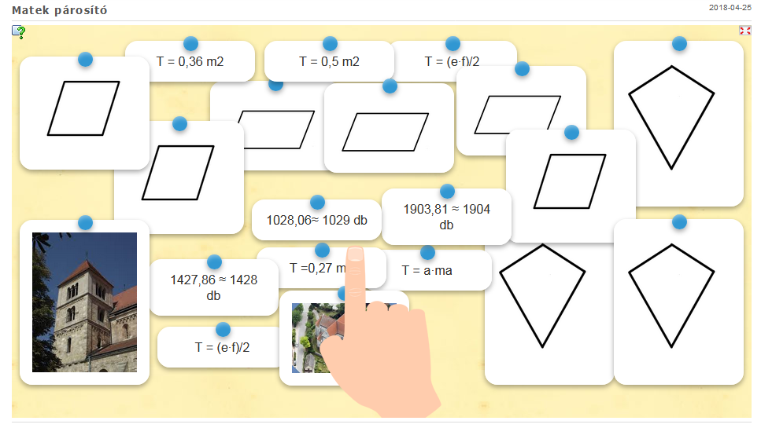 | Koordinálja a tevékenységet. | Egyéni | Interaktív tábla  Learningapps  (párkereső). | Nincs
4’ | Gyakorlás:  Célja: a kerületszámítás felelevenítése, alkalmazása. | A gyerekek az alaprajz segítségével kiszámolják a templom alapkerületét, megoldják a lapon szereplő feladatot. | Kiosztja a feladatokat, segíti a tevékenységet. | Páros | 7. sz. segédanyag | Nincs
2’ | Részellenőrzés  Célja: az előző feladat javítása. | Minden gyerek a saját feladatát javítja. | Magyarázat | Frontális | 8. sz. segédanyag | PPT
3’ | Rendszerezés  Célja: a tanult síkidomok kerület- terület képleteinek összefoglalása. | Egy-egy gyerek bejelöli a helyes párt az interaktív táblánál.  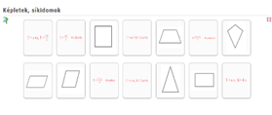 | Irányítja a tevékenységet. | Egyéni | Interaktív tábla  Learninapps  (párosító). | Nincs
2’ | Értékelés  1. a tanulók páros és csoportmunkájában a kooperatív tevékenység megvalósulása  2. a feladatok helyes matematikai levezetése  3. órai aktivitás | Figyelemmel kísérik az értékelést. | Értékeli a tanulók munkáját. | Frontális | Nincs | Kutatómunka adható a templommal kapcsolatban.

